Aan de bewoners, ondernemers en/of gebruikers van dit pand
DATUM | 10 september 2020 | TEAM | MOB/OV Projecten
NUMMER |  | REFERENTIE | Larissa van der Zouw
UW BRIEF VAN |  | DOORKIESNUMMR | 030-258 2525
UW NUMMER |  | E-MAILADRES | Larissa.van.der.zouw@provincie-utrecht.nl
BIJLAGE | geen | ONDERWERP  LOCATIE | Verstevigen trambaan  Oudegein

Geachte heer, mevrouw,

Naast de trambaan in de bocht bij Oudegein hebben we damwanden geplaatst om de ondergrond van de trambaan te verstevigen. Van maandag 14 september tot en met uiterlijk vrijdag 25 september dempen we een deel van een sloot ter hoogte van het voetgangerstunneltje. Dit is ook nodig om de trambaan te verstevigen. Ter compensatie maken we de sloot verderop iets breder. Deze werkzaamheden zijn onderdeel van de vernieuwing van de regionale tramlijn Utrecht/ Nieuwegein/ IJsselstein. In deze brief leest u wat het werk bij Oudegein voor u betekent.
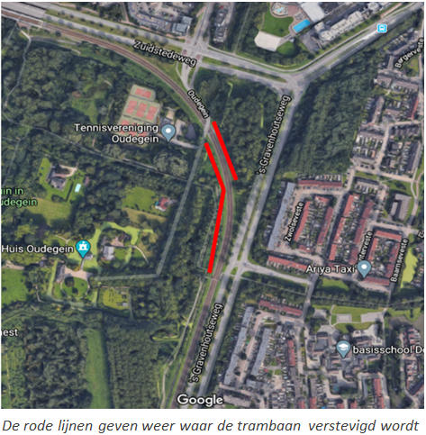

Verstevigen trambaan Oudegein
Na de vernieuwing van de regionale tramlijn gaan we rijden met nieuwe trams. Deze trams zijn zwaarder, omdat er meer mensen in vervoerd kunnen worden. Uit onderzoek is gebleken dat het nodig is om de ondergrond van de trambaan bij Oudegein te verstevigen, zodat deze stevig genoeg is om met de nieuwe trams te kunnen rijden. Daarom hebben we op deze locatie damwanden geplaatst

Een gedeelte van de trambaan kon niet verstevigd worden, omdat er op deze plek kabels en leidingen liggen. Om de trambaan hier toch te verstevigen dempen we de sloot. Hierbij vernieuwen we ook de duiker en verwijderen we enkele struiken. Ter compensatie van de gedempte sloot maken we de sloot verderop iets breder.

Wat betekent dit voor u?
Data en werktijden
Van maandag 14 september tot en met uiterlijk vrijdag 25 september voeren we tussen 07.00 en 19.00 uur de werkzaamheden uit. Mogelijk zijn we sneller klaar met de werkzaamheden.

Bereikbaarheid
Tijdens de werkzaamheden sluiten we het fietspad naast de werkzaamheden tijdelijk af. De omleidingsroute wordt met borden aangegeven. Het voetgangerstunneltje de Oudegeintunnel blijft voor voetgangers toegankelijk. Mogelijk ervaart verkeer bij de overgang Oudegein enige overlast van werkverkeer.

Werkterrein en geluidshinder
We maken gebruik van ons werkterrein bij Oudegein voor de aan- en afvoer van zand. We werken met graafmachines die enige geluidshinder kunnen veroorzaken.

Vernieuwing tramlijn
De tramlijn in Utrecht, Nieuwegein en IJsselstein is na ruim dertig jaar gebruik aan vervanging toe. Om onze reizigers een veilige en comfortabele reis te blijven bieden, vernieuwen we de tramlijn. We hebben daarom nieuwe trams besteld met meer zitplaatsen en meer comfort. Alle perrons van de haltes tussen Utrecht Centraal Jaarbeursplein en Nieuwegein-Zuid en IJsselstein-Zuid worden verlaagd (0,5 meter) en verlengd (15 meter). Dit is nodig om de perrons passend te maken voor de nieuwe trams. Verder vernieuwen we het tramsysteem dat zorgt voor de aansturing van de seinen en wissels. Ook vernieuwen we delen van de trambaan in Nieuwegein-Zuid en IJsselstein. Ten slotte testen we de opgebouwde haltes, nieuwe trams en nieuwe systemen. Dit werk wordt uitgevoerd door BAM Infra Rail bv in opdracht van het trambedrijf van de provincie Utrecht.

Informatie over de werkzaamheden
Op www.regiotramutrecht.nl/vrt vindt u actueel nieuws en achtergrondinformatie over het werk aan de tramlijn.

Via www.regiotramutrecht.nl/werkzaamhedenvrt vindt u meer informatie over de werkzaamheden en omleidingen.

Heeft u meldingen, klachten of complimenten? Geeft u deze dan door via het formulier “klachten en meldingen” dat te vinden is op www.regiotramutrecht.nl/vrt. Buiten kantooruren kunt u ook contact opnemen met Ron van Dopperen of Larissa van der Zouw op 030 – 258 2525.

Hoogachtend,

Alexander Bloembergen/ Omgevingsmanager
Provincie Utrecht

